Rätselraten um Agrarinvestitionen – wo lohnt es sich?
Daten zu Deutschland, Osteuropa und den USA
Schon 2006 waren sich die Vereinten Nationen sicher: Der Kampf gegen Hunger und Mangelernährung auf globaler Ebene zählt zu den wichtigsten Aufgaben der internationalen Staatengemeinschaft. Und Agrarinvestitionen bieten die Grundlage für die zukünftige Ernährungssicherung. Fünf Jahre später zeigt sich ein differenziertes Bild. Das Wechselspiel aus professionellem landwirtschaftlichen Management und lohnenswerter Anlage zeigt die Herausforderung, ein derartiges Asset zu gestalten. Wesentlich dafür, dass ein wertstabiles Investment in Grund und Boden funktioniert, ist die Wahl der Zielregion. Als Orientierung dient dabei neben infrastrukturellen Rahmenbedingungen auch die Frage nach politischer Stabilität und Entwicklung des Landwertes. Ein weiterer wichtiger preisbestimmender Faktor ist die Bodenfruchtbarkeit. Damit sind Eigenschaften wie zum Beispiel die Wasser- und Nährstoffverfügbarkeit gemeint.
Zur Entwicklung der Farmlandwerte in Deutschland
Vor der eigenen Haustür, sprich in Deutschland, zeichnet sich eine klare Teilung zwischen West und Ost ab. Große Flächen für eine effiziente Bewirtschaftung sowie gute klimatische Voraussetzungen haben insbesondere in Mecklenburg-Vorpommern und Brandenburg zu zweistelligen Zuwächsen in der Landpreisentwicklung geführt. Der seit Jahren wachsende und unter den Vorzeichen der japanischen Katastrophe massiv bestärkte politische wie gesamtgesellschaftliche Wunsch nach erneuerbaren Energien ist ein klarer Preistreiber. Flächen für den Anbau von nachwachsenden Rohstoffen wie Biogasmais haben die Pachtpreise in einzelnen Regionen innerhalb weniger Jahre verdoppelt. Zusätzlich verliert Deutschland nach Angaben der Neuen Landwirtschaft jeden Tag 104 ha durch Verkehrswege und Siedlungsbau.
Der Attraktivität eines Bodeninvestments in den neuen Bundesländern steht dabei entgegen, dass mit seltenen Ausnahmeerscheinungen die Verkehrswerte der Flächen in der Regel den Ertragswerten davonlaufen. Es existieren also Erwartungen an das Land, die eine höhere Bewertung nach sich ziehen. Ein Beispiel ist eine mögliche zukünftige Umwandlung von Farmland in Bauland. „In der Zusammenschau und bei bestmöglicher Bewirtschaftung, optimalem Flächenzuschnitt und Klima lässt sich die Verzinsung des eingesetzten Eigenkapitals in der Landwirtschaft in Deutschland im Bereich zwischen 1 und 3 % realisieren“, resümiert Nils-Arwed Schulze, Agrarökonom und Geschäftsführer der Agriworld GmbH.

Quelle: Neue Landwirtschaft Bodenmarkt 2008/2009
Entwicklung der Farmlandpreise in Zentral- und Mitteleuropa
Auch innerhalb der EU zeigen die Ackerbaustandorte seit Jahren positive Preistrends, allerdings mit erheblichen Unterschieden. Besonders Osteuropa gilt aufgrund großer Flächen in dünnbesiedelten Gebieten als attraktiv, dreistellige Zuwachsraten zeigen das deutlich. Gute Boden- und Klimabedingungen bestätigen die Eignung der Anbaugebiete auch unter Ertragsgesichtspunkten. Teilweise liegen hier Flächenpreise vor, die heute noch 40 % unterhalb des deutschen Niveaus sind. „Unter optimalen klimatischen Bedingungen und im Rahmen einer effizienten Bewirtschaftung lässt sich in Osteuropa bei entsprechender Marktlage eine attraktive Rendite erzielen“, fasst Nils-Arwed Schulze zusammen. Fraglicher sind dort in manchen Fällen die Faktoren Infrastruktur, Rechtssicherheit und politische Stabilität.
US-Farmland in ausgewählten Regionen unterbewertet
Entsprechend der Größe des Landes unterscheidet sich der Wert der Böden erheblich, gesteuert z.B. von Klimazonen und Naturräumen. Neben der Fruchtbarkeit zählen zu den preissteuernden Faktoren die Höhe des Zinsniveaus und der Inflation aber auch die Entfernung zu den Absatzmärkten.

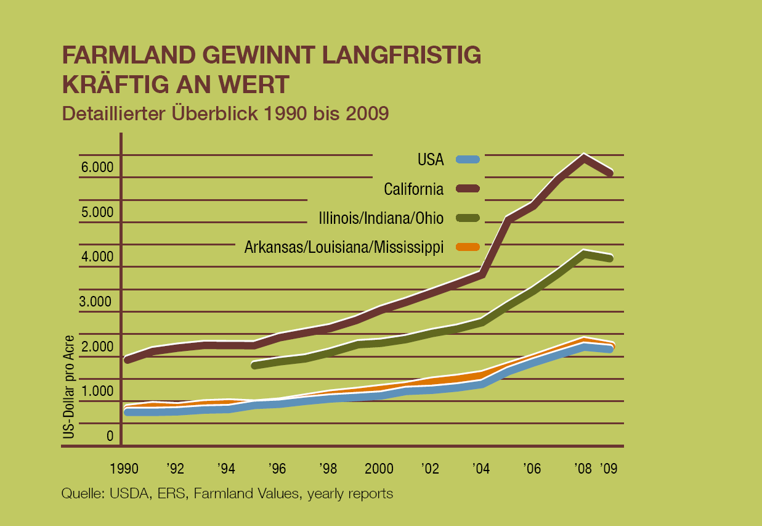

Die obere Grafik zeigt den kontinuierlichen Anstieg der Farmlandwerte in den USA im Verlauf von circa 20 Jahren. Laut amerikanischem Landwirtschaftsministerium mit einer jährlichen Steigerungsrate über die letzten 50 Jahre von durchschnittlich 6,3 % p.a. Da Boden als knapper Faktor – und insbesondere hochwertiges Ackerland – nicht vermehrbar ist, steigt der Wert der verbleibenden Flächen.
Für das Mississippi-Delta zeichnet sich am deutlichsten die Möglichkeit ab, auf aktuell niedrigem Niveau einzusteigen. In Kalifornien liegen die Farmlandpreise weit über dem US-Durchschnitt. Dies resultiert vor allem aus den Anbaumöglichkeiten von sogenannten Plantagenfrüchten wie Orangen, Wein und Mandeln. Der Umsatz pro Acre (2,5 Acres entspricht etwa 1 Hektar) ist bei diesen Früchten um ein Vielfaches höher als bei den klassischen Ackerbaufrüchten wie Mais, Reis und Weizen.
Das stetige Bevölkerungswachstum und die damit verbundene Umwandlung von Farmland in Bauland haben insbesondere in stadtnahen Bereichen zu Preissteigerungen geführt.
Ein Vergleich
Die Resultate aller Beispiele zeigen, dass die Preise für Farmland weder allein von landwirtschaftlichen noch allein von nicht-landwirtschaftlichen Faktoren bestimmt werden. Das bedeutet, dass sich der Verkehrswert von landwirtschaftlichen Flächen kaum weiter dem Ertragswert annähern wird. Der niedrige US-Dollar und niedrige Zinsen regten die Nachfrage nach Agrargütern an und erhöhten den Bedarf an Anbauflächen.
Zwischen den Preisen, die für Landwirtschaftsflächen in den USA und in der EU bezahlt werden, bleiben erhebliche Unterschiede. „Wir haben uns für die USA entschieden. Als besonders chancenreiche Regionen für die Landwirtschaft in den USA identifizierten wir das Mississippi-Delta und das kalifornische Längstal. Die Zielregionen von FarmInvest 2 bieten gegenüber anderen Agrarregionen entscheidende Vorteile. Eine Vielzahl von Bewässerungsmöglichkeiten bietet bei Bedarf einen effizienten Ressourceneinsatz, um den Ertrag des Investors sicherzustellen“, erläutert Nils-Arwed Schulze. „In den Zielregionen von FarmInvest 2 existieren einerseits beste klimatische Bedingungen für die dort angebauten Früchte und andererseits eine Infrastruktur, die den Zugang zu nationalen und internationalen Märkten ermöglicht. Während im Delta weltweit gehandelte Basiskomponenten für die Ernährungs- und Futtermittelindustrie erzeugt werden, wartet das kalifornische Längstal mit einer Vielfalt von Obst-, Gemüse und Weinkulturen auf, die zeit- und verbrauchsnah direkt beim Endkunden landen.“
Die USA weisen sowohl politische Stabilität mit entsprechender Rechtssicherheit als auch eine hohe Sicherheit des Eigentums auf. Dies ist gerade aufgrund des langfristigen Anlagehorizonts bei Investitionen in Farmland und die Landwirtschaft ein besonders wichtiger Punkt.
Zur Veröffentlichung frei gegeben.

Alpha-assets.de bietet Hintergrundberichte zu Anlageklassen der sogenannten „Megatrends“, im Fokus stehen vor allem Kapitalanlagen der Themenkreise Demografie und Ressourcen. Mit dem AlphaAssets-Expertenpanel werden nun erstmalig auch quantitative Produktbewertungen angeboten. Im Unterschied zu den bisher erhältlichen Beurteilungen und Ratings steht hier die Auswertung zahlreicher und unterschiedlicher Meinungen im Mittelpunkt der Analyse.

Die Agriworld GmbH mit Sitz in Hamburg bietet attraktive Modelle für Investoren, die Beteiligungen an Agrarflächen erwerben wollen. Das Unternehmen konzentriert sich mit seinem Partnernetzwerk auf das Management und die Verwaltung institutioneller und privater Landportfolios von Investoren aus aller Welt. Im Jahr 2008 hat die Agriworld GmbH mit Farminvest 1 den ersten Agrarfonds erfolgreich initiiert. Die Agriworld-Gruppe erwirbt und verwaltet seit 1992 US-Farmland, heute mit einem Gesamtwert von mehr als 200 Millionen US-Dollar.

Alpha-assets.de
Nicolaus Thiele-Dohrmann
Elbchaussee 43
22765 Hamburg
ntd@alpha-assets.de
Tel. 040/22645498 oder 01725707666

